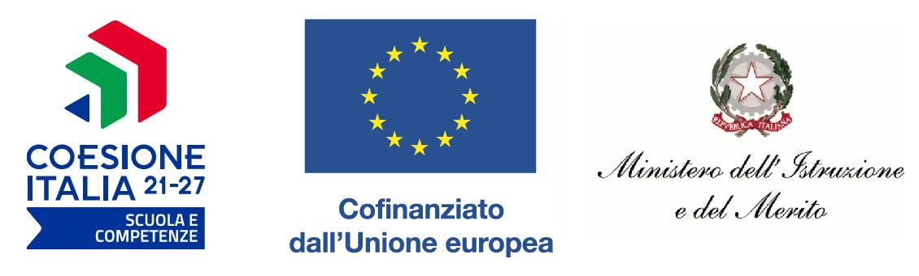

ISTITUTO COMPRENSIVO STATALE FRANCESCO MOROSINI
INFANZIA -PRIMARIA – SCUOLA SEC.RIA 1° GRADO -
Direzione e Segreteria: S. CROCE 1882 – 30135 VENEZIA
Tel. 041 – 5241118 fax. 041 - 716600
C.M. VEIC841002 - C.F. 94071410271
veic841002@istruzione.it - veic841002@pec.istruzione.it

RICHIESTA PASTO DOMESTICO PER ALTRI MOTIVI E ATTESTAZIONE LIBERATORIA PER CIBO PORTATO
DA CASA – ANNO SCOLASTICO 2026/27

I sottoscritti:
__________________________________________________padre/tutore/esercente resp. genit.
__________________________________________________madre/tutore/esercente resp. genit.
dell’alunno/a __________________________________ classe ______ sezione ______ plesso_________
CHIEDE/ONO
- l’esonero dal servizio di refezione scolastica comunale per il corrente anno scolastico e di usufruire del diritto al consumo del pasto domestico in orario scolastico;
DICHIARA/NO
- Di accettare e di attenersi al regolamento di istituto a quanto dallo stesso sancito;

- Di essere a conoscenza che per motivi organizzativi non è consentito adottare un regime misto, ovvero non sarà possibile nel corso dell’anno passare dal consumo del “pasto domestico” a quello fornito dalla mensa e viceversa;
- Di essere a conoscenza della necessità di comunicare all’inizio dell’anno e tempestivamente eventuali allergie o intolleranze del proprio figlio/a;

- Di essere a conoscenza che l’alunno/a dovrà avere il pasto con sé al momento dell’ingresso a scuola. Non sarà consentito in nessun caso di portare i pasti a scuola durante l’orario scolastico;

- Di impegnarsi a vietare al proprio/a figlio/a lo scambio di cibo con altri alunni, onde evitare conflitti di responsabilità, eventuali contaminazioni e potenziali problemi di salute in ordine alle intolleranze alimentari e alle allergie;
- di assumersi ogni responsabilità relativa alla preparazione, conservazione, consumazione del pasto domestico, nonché della qualità e della igienicità degli alimenti introdotti nell’istituto;

- di assumersi ogni responsabilità relativamente alle caratteristiche educative, nutrizionali ed igieniche del pasto domestico, fornendo al proprio figlio le opportune indicazioni sul corretto consumo dello stesso in autonomia e sul rispetto degli altri compagni, pur senza rinunciare alla necessaria e dovuta assistenza educativa da parte del corpo docente;

- di provvedere in proprio a fornire al figlio il materiale necessario al consumo del pasto: (tovaglietta, tovagliolo, bottiglietta non in vetro per l’acqua, bicchiere in plastica/carta, posate non taglienti) e di rispettare il divieto di portare a scuola scatolame in latta e/o vetro, con la precisazione che il figlio potrà e dovrà avere libero accesso all’acqua pubblica ed ai bidoni dell’immondizia per lo smaltimento dei propri rifiuti;

- di accettare e rispettare l’organizzazione interna e la disposizione dei minori nei tavoli, così come operata dalla Dirigenza scolastica, d’intesa con l’Amministrazione comunale e l’eventuale Operatore del settore alimentare, se e in quanto la stessa sia conforme alle norme vigenti nell’Ordinamento;

- di essere consapevoli che la Scuola può revocare il permesso alla fruizione del pasto familiare in caso di inosservanza/mancato rispetto di quanto indicato nel Regolamento citato;

- di aver istruito adeguatamente il proprio figlio/a sul divieto di condividere il proprio cibo con altri compagni/e
SOLLEVA/NO
da ogni responsabilità il personale addetto al servizio mensa e tutto il personale scolastico, assumendola in proprio, per il cibo confezionato a casa, portato a scuola e consumato nella pausa pranzo nella mensa scolastica.

Luogo___________,
FIRMA DEI DICHIARANTI
_______________________
____________________________

Si allega fotocopia di documento di identità personale, in corso di validità, di entrambi i genitori.
N.B.: la presente attestazione è valida esclusivamente per l’intero anno scolastico di riferimento 2026/27

La Dirigente Scolastica
prof.ssa Anna Curci
Firma autografa omessa ai sensi dell’art. 3 c. 2 Dlgs n. 39/1993

